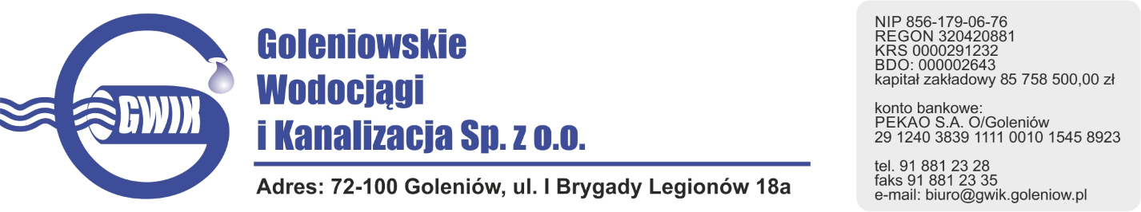

Goleniów 05.02.2021

OGŁOSZENIE O PRZERWIE W DOSTAWIE WODY

Goleniowskie Wodociągi i Kanalizacja Spółka z o.o. w Goleniowie informuje, iż w związku z pracami na przyłączu wodociągowym w ul. Wolińskiej 12 w Goleniowie w dniu:
10.02.2021 r. (środa) zostanie wstrzymana dostawa wody
do odbiorców :
- ul. Wolińska nr: 3, 5, 7, 9, 8, 10, 12, 14

Planowane godziny wstrzymania dostawy wody w godzinach od 9⁰⁰ do 11⁰⁰
Godziny w/w prac mogą ulec zmianie.

Przepraszamy za powyższe niedogodności.

